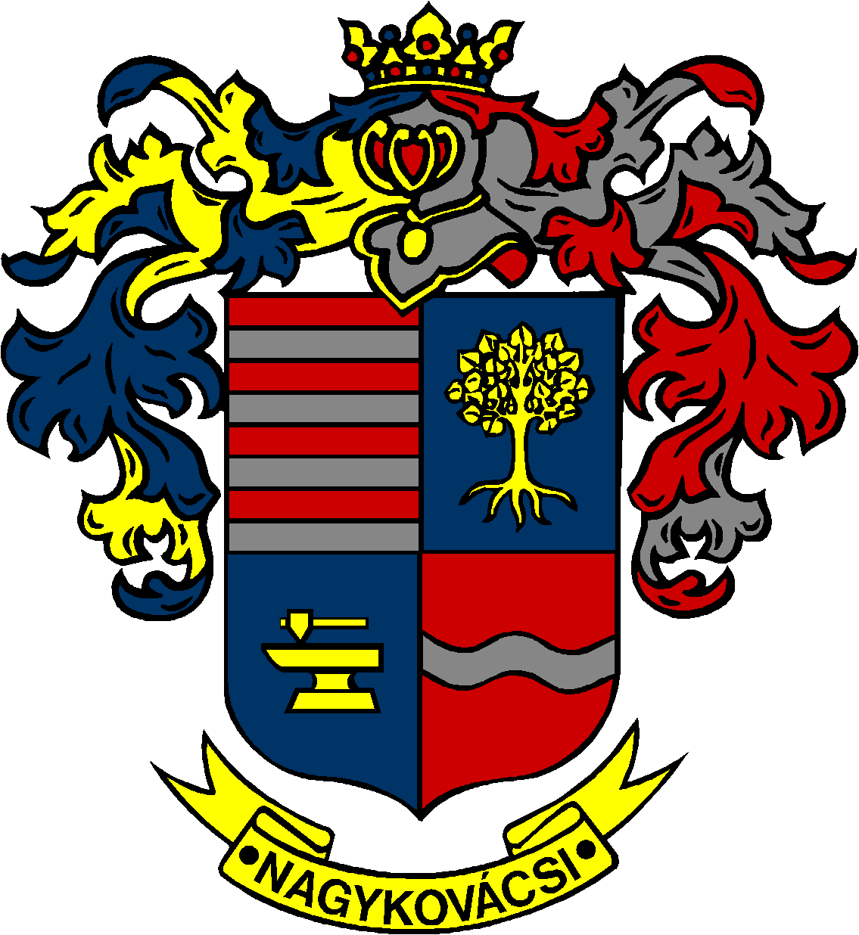

NAGYKOVÁCSI NAGYKÖZSÉG ÖNKORMÁNYZAT
OKTATÁSI, KULTURÁLIS, SPORT, TURISZTIKAI ÉS KÖRNYEZETVÉDELMI BIZOTTSÁG

ELNÖKE

MEGHÍVÓ

Nagykovácsi Nagyközség Önkormányzatának
Oktatási, kulturális, sport, turisztikai és környezetvédelmi bizottság
ülésére

Az ülés helye: Öregiskola Közösségi Ház és Könyvtár
(2094 Nagykovácsi, Kossuth u. 78.)
Időpontja: 2017. március 20. (hétfő) 17 óra
Napirend:
Nyílt ülés:
- Az Öregiskola Közösségi Ház és Könyvtár 2016. évi beszámolója E – 36
Előterjesztő: Kiszelné Mohos Katalin polgármester
Előadó: Grégerné Papp Ildikó osztályvezető
Tárgyalja: OKB

- A Nagykovácsi Kispatak Óvoda 2017/2018. nevelési év beiratkozási rendje és az indítható csoportok számának meghatározása, 2017. évi nyári nyitvatartási rendje E – 33
Előterjesztő: Kiszelné Mohos Katalin polgármester
Előadó: Grégerné Papp Ildikó osztályvezető
Tárgyalja: OKB

- A Nagykovácsi Kispatak Óvoda Alapító Okiratának módosítása és a módosító okirat elfogadása E – 46
Előterjesztő: Kiszelné Mohos Katalin polgármester
Előadó: dr. Halmosi-Rokaj Odett aljegyző
Tárgyalja: OKB

- Döntés a „VARÁZSKASTÉLY 2017 Nagykovácsi Családi Fesztivál” megrendezésének támogatására irányuló, a Nemzeti Kulturális Alap Igazgatósága, Kulturális Fesztiválok Kollégiuma által kiírt pályázaton való részvételről E – 43
Előterjesztő: Kiszelné Mohos Katalin polgármester
Előadó: dr. Visnyay Noémi osztályvezető
Tárgyalja: OKB, PB

Nagykovácsi, 2017. március 16.
Fodor Attila sk.
bizottsági elnök

